рецензии

Вжосек, В. Об историческом мышлении. (Wrzosek, W. О mysleniu historycznym. – Bydgoszcz: Epigram, 2009. – 144 s.)
В польском издательстве «Эпиграм» вышла в свет книга члена редакционного совета журнала «История и современность» известного польского теоретика истории Войцеха Вжосека, профессора Института истории университета им. Адама Мицкевича в Познани. Книга посвящена проблемам историографии как систематизированного свидетельства судеб культуры, а также проблемам погруженности истории в культурологический контекст. В центре внимания автора – процессы мышления и исторического воображения историка и историографа, от-
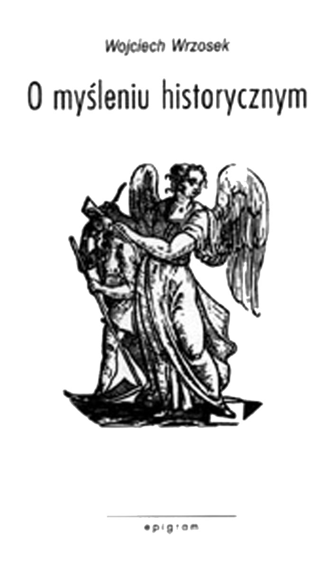
ражение в них убеждений и ценностных ориентаций исследователя, этики научного познания. Указывается, что задачей теоретика истории является выявление методологических и эпистемологических установок исследователя, позволяющих ему создать убедительное историографическое описание. Ученый подчеркивает, что кроме современных дискуссионных представлений о конкретной исторической действительности ничего другого мы и не знаем, будучи в состоянии сопоставлять лишь механику исторического мышления и свидетельства исторического нарратива. Автора интересуют креативные метафоры, организующие историческое мышление, причем без некоторых из них в историографическом описании обойтись уже практически невозможно, так как они составляют ментальный фундамент историографических операций. В. Вжосек подчеркивает, что его научные интересы лежат в плоскости культурологически и эпистемологически ориентированной методологии истории, причем за точку отсчета принимаются стандарты в культуре элитарного слоя. Исследователь обращает внимание на иллюзорность убеждения в возможности единого философского обоснования прошлого и настоящего в практике историографии, ведь прошлое не дано нам непосредственно в ощущении. Он указывает, что профессиональный интерес к истории предполагает усвоение соответствующего инструментария, но прежде всего – признаваемых научным сообществом правил проведения исследований и правил создания исследовательского нарратива согласно действующей традиции, в русле которой мы даем ответы на вопросы современности.
Анализируя пусковые механизмы исследовательского труда, среди главных мотиваций Войцех Вжосек называет необходимость установления истины, причем истины как неделимой части культурологического озарения. В связи с этим отмечается, в частности, что истинность в глазах ветерана войны и историка имеет разные измерения. Среди прикладных аспектов изучения категории истины рассматривается ее роль в общественно-политическом дискурсе, для которого истина не есть цель сама по себе, но имеет инструментальный характер, связанный с силой убеждения. Подчеркивается, что историческая истина является вместе с тем и метафорической истиной.
В. Г. Кульпина,
доктор филологических наук,
доцент МГУ им. М. В. Ломоносова

